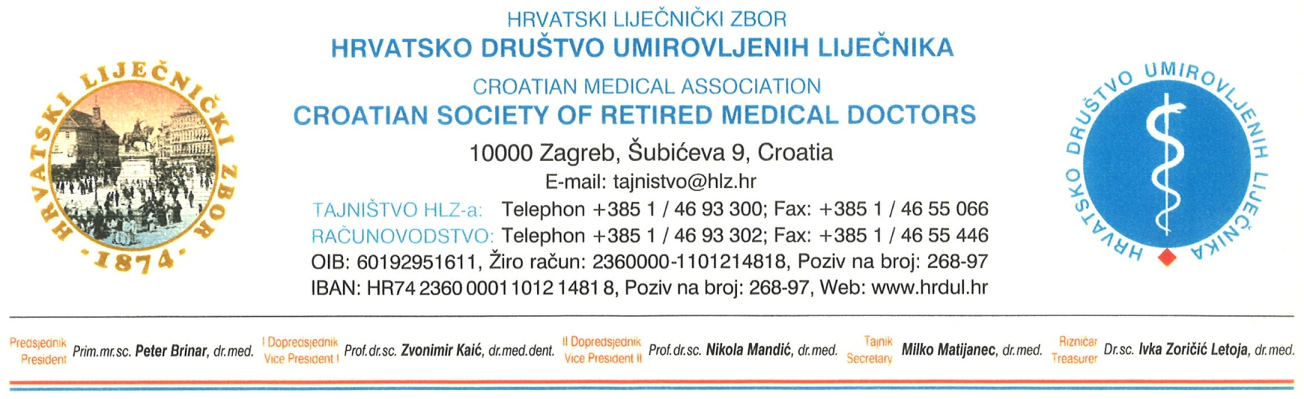
P O Z I V

na stručno predavanje

Izv. prof. dr. sc. Mirjane Turkalj, dr. med., specijalistice pedijatrice, voditeljice Odjela za pulmologiju predškolske i školske dobi, Dječja bolnica Srebrnjak, „Alergijske reakcije na hranu“, utorak, 6. listopada 2020. godine

Predavanje će bit održano online. Prezentaciju predavanja možete preuzeti na mrežnoj stranici HDUL HLZ-a
u rubrici stručna predavanja
www.hrdul.hr
Hrvatska liječnička komora slušačima je dodijelila 4 boda

HDUL HLZ

